
地域子育て支援拠点事業
おひさまひろば 発行
２０１５年 ８月号
《連絡先》（７月２１日発行）
こぶし今里保育園
高松市今里町１丁目７－２
℡：(087) 834―1946

おひさまだより
7月記念すべき第1回おひさま会議がありました。8人のママ達が参加してくださり、たくさんのご意見をいただき本当に嬉しかったです。
おひさまひろばが、ママや子ども達にとって安心できる居場所であり、参加されたママ達がいきいき輝けるひろばとなれるよう、貴重なご意見を生かしていこうと思っています。本当にありがとうございました。

こぶし今里保育園・
マルヨシセンター
今里店
香川銀行
今里支店
こう歯科科
今里
中央公園
集会所

★

おひさま

対 象： 保護者と０歳の赤ちゃんから3歳のお子さん
時 間： 月～土曜日（祝日を除く） １０：００～１６：００
（１２：００～１３：００は一旦閉館します）
場 所： こぶし今里保育園幼児棟２階『おひさまひろば』
利用料： 一日（親子で） １００円
★の日は、予約制（時間）になっています。

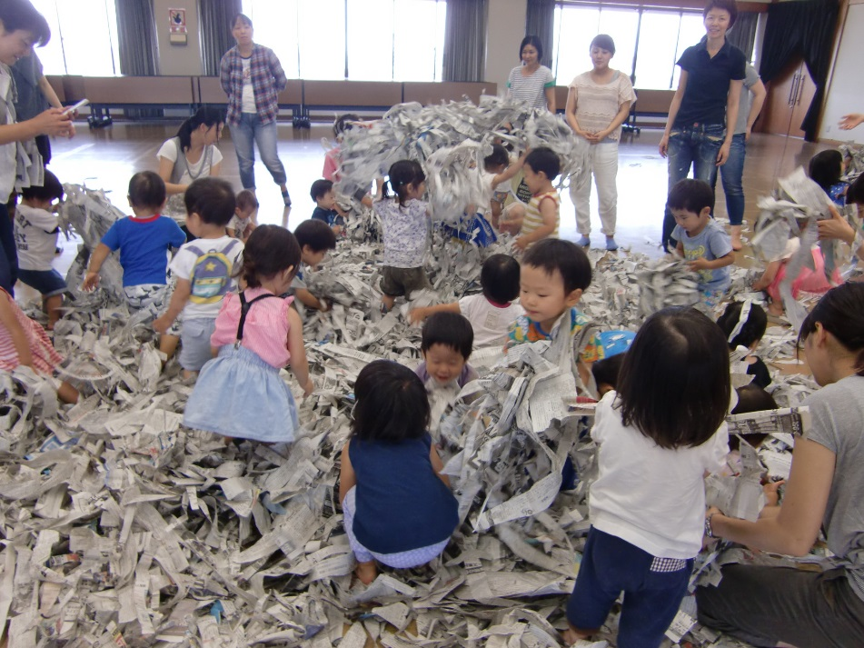
✿ 9月のおたよりは8月20日発行です。
～総合福祉会館で『遊びの創造集団
クロッシング』代表の金川さんと遊びました～
わらべうた遊びをした後、新聞紙あそびをしました。いないいないばーあそびや、パンチをしてビリッと破るのを楽しんだり、みんなでビリビリたくさん新聞紙をやぶり真ん中に集めて新聞の山の出来上がり。上からひらひら落とすとキャーと歓声が上がったり、まるでプールで泳いでいるかのようにはって進んだり、思い思いに楽しみました。
たっぷり遊んだ後は新聞を丸く丸めてボール作り。（布ガムテープで周りをくるんだので長くあそべるよ）できたボールを転がせたりポーンと投げたり、キックしたり大人も子どももたっぷりあそびました。
～一時保育のご案内～
普段お子さんを家庭で保育している保護者の方の、一時的な傷病・入院・災害・事故や就労 または、育児等に伴う心理的・肉体的負担の解消等のため、お子さんを保育所でお預かりします。
お問い合わせ先
ＴＥＬ０８７－８３４－１９４６

★おひさまひろば ご利用のおやくそく★

＊受付を済まされた後、お子さまに名札をおつけください。
＊館内で飲食はできません。
お茶やミルクはＯＫです。ミルクを作るお湯は用意しています。
＊ゴミはお持ち帰りください。
＊駐車スペースは７台です。徒歩や自転車などでおこしください。
＊わからない事や困ったことは、遠慮なくスタッフに声をかけてください。

